Prosjekt KTN 2016

Gruppe 50

Byung Kyu Jung, Håkon Hardy Lier, Erlend Velle Dybpunkt, Lavrans Grønseth, Per Johannes Graatrud Schiager

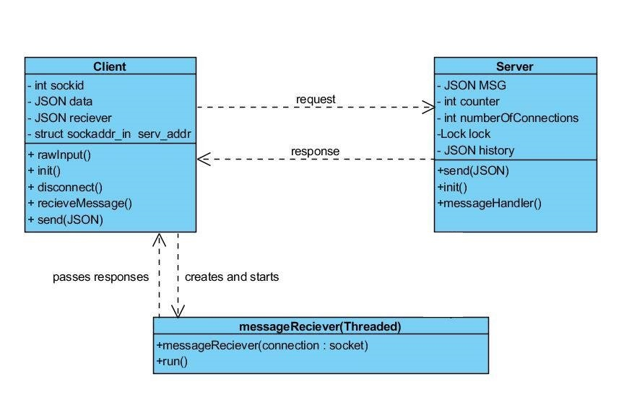

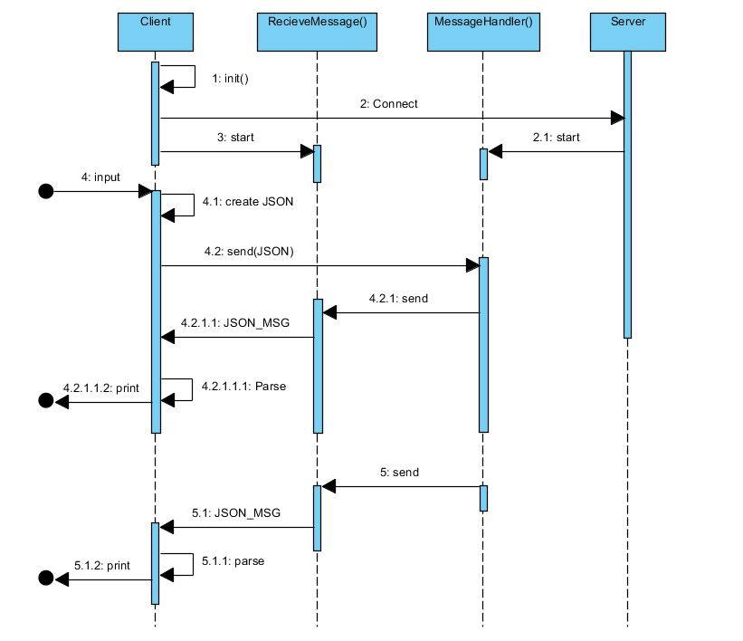

Implementasjonen består av 3 klasser; Client, Server og Messagereceiver.

**Client:**

I klienten kjøres to tråder, slik at meldinger kan sendes og mottas samtidig.

MessageReceiver instanseres som nytt objekt ved tilkobling og kjører som en tråd i Client.

Send kjøres i hovedløkken i Client.

**Server:**

I Server opprettes ny tråd/ nytt objekt av ClientHandler for hver klient-tilkobling.

Noen oversiktsvariabler lagres globalt i Server, disse er messageQueue, history, userNames, ipAdresses, blackList, banList, counter og connections. Disse brukes av de ulike trådene.

I tillegg kjøres en tråd der admin kan utestenge brukere. Disse avgjørelsene kan også endres.